Hitzeinselreport 2024

Inhalte

- Auswahl der Mess-Standorte, Zeitpunkt, Messmethode

- Messergebnisse und Fotodoku

- Schlussfolgerungen

- Anhang

Autor:
Moritz Theissl-Kaiser

- Auswahl der Mess-Standorte, Zeitpunkt, Messmethode

A.1 Mess-Standorte

Die Messungen haben größenteilst in den beiden Gemeinden Traismauer und Herzogenburg stattgefunden.
Die Standorte repräsentieren typische Oberflächen und Situationen im städtischen Bereich dieser Gemeinden und zeigen klare Tendenzen in ihrem Verhalten an heißen Sommertagen.

Traismauer:
- Florianiplatz: viel besonnte unbegrünte Asphaltoberfläche, im Süden nicht bedeckt
- Pocket-Park beim Schloss: schattige Grünflache unter Bäumen, im Süden
- Vor betreutem Wohnen: besonnter Gehsteig, im Osten bedeckt
- Vor Apotheke: besonnter Behindertenparkplatz, im Westen bedeckt
- Herberts: beschatteter Gehsteig, im Süden bedeckt
- Volksschule Haupteingang: besonnte unbegrünte Oberfläche, im Westen bedeckt
- Volksschule Nordseite: beschattete Grünfläche unter Bäumen, im Süden bedeckt
- Ehemalige Postbus Garage: besonnte unbegrünte Asphaltoberfläche, im Osten bedeckt
- Stadtparkgraben: schattiger Stein unter Blumen und Bäumen

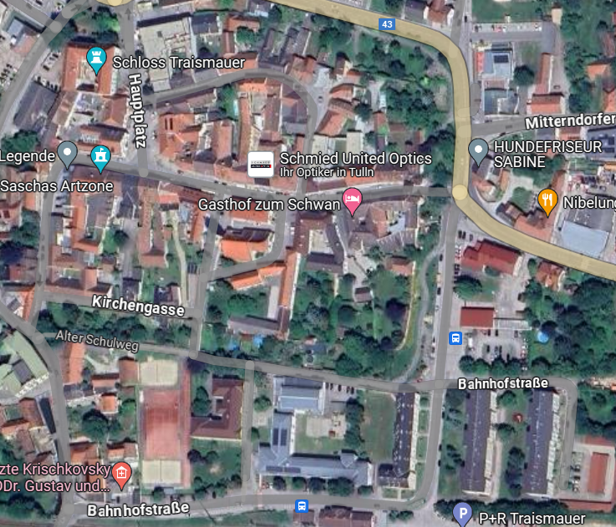

Herzogenburg
- Hauptplatz Beschattete Grüninsel: Beschattete Grünfläche unter einem Baum
- Baumkrone bei dieser Grüninsel
- Hauptplatz ehemalige Schirmbar: besonnte unbegrünte Fläche, nicht bedeckt
- Ruhebereich vor Musikschule: besonnte unbegrünte Fläche, im Osten bedeckt
- Ruhebereich besonnte Liegefläche: besonnte Holz Liegefläche
- Ruhebereich beschattete Liegefläche: beschattete Holz Liegefläche unter einem Baum
- Ruhebereich besonnte Sitzbänke: besonnte Holzbänke
- Ruhebereich beschatteter Unterstand: Kies ähnlicher Boden in einem Unterstand
- Ruhebereich beschatteter Grünbereich: beschatteter Grünbereich unter einem Baum
- Platz vor Musikschule: besonnte unbegrünte Fläche, im Osten bedeckt
- Angrenzender Pocket-Park Weg: beschattete unbegrünte Asphaltfläche unter Bäumen
- Angrenzender Pocket-Park Wiese: beschattete Grünfläche unter Bäumen
- Baumkrone vor Möbelhaus Kuchar: besonnte Baumkrone
- Baum vor Möbelhaus Kuchar: beschattete Grünfläche unter einem Baum
- Statue vor Möbelhaus Kuchar: besonnter Stein, im Süden bedeckt
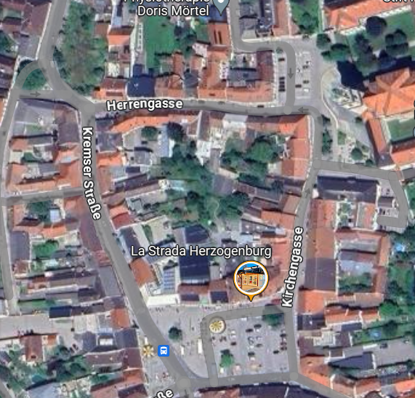

A.2 Mess-Zeitpunkt

Die Messungen wurden vom 1.Juli 2024 bis zum 25.Juli 2024 von Montag bis Donnerstag durchgeführt.
Die Messungen haben immer um 8:00-9:00, 13:00-14:00 und 15:00-16:00 stattgefunden.

A.3 Mess-Methode

- Mit einer Wärmebildkamera wurden die Oberflächentemperaturen bestimmt und die jeweiligen Situationen fotografiert.
- Die Abbildungen zeigen immer ein Infrarotbild und dasselbe Bild zeitgleich durch die Digitalkamera aufgenommen. Zur besseren Identifizierbarkeit und Zuordnung der abgebildeten Situationen wurden immer beide Bilder in diese Dokumentation aufgenommen.
- Das Infrarotbild zeigt in der Mitte einen Messpunkt samt Temperaturangabe.

- Messergebnisse und Fotodoku

B.1 Traismauer

Florianiplatz:
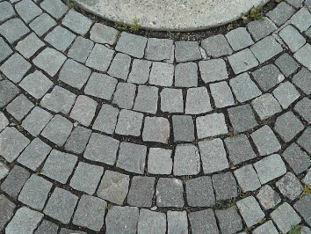
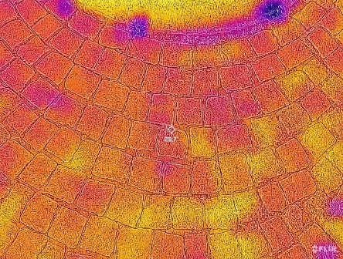

Pocket-Park am Schloss:
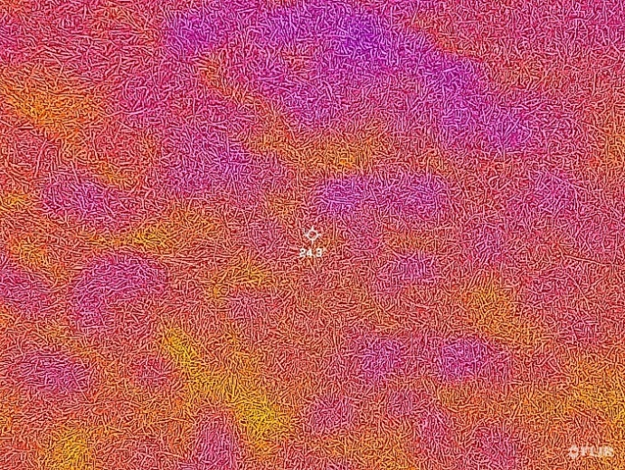
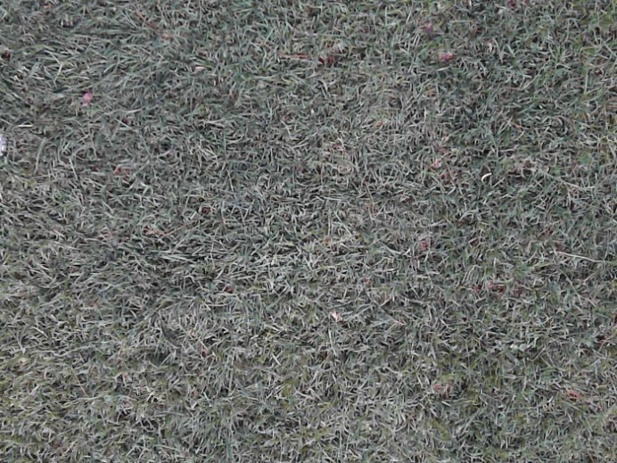

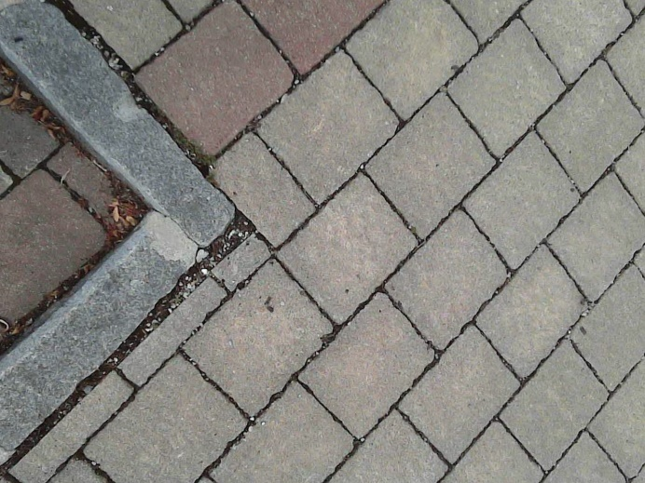
Betreutes Wohnen:
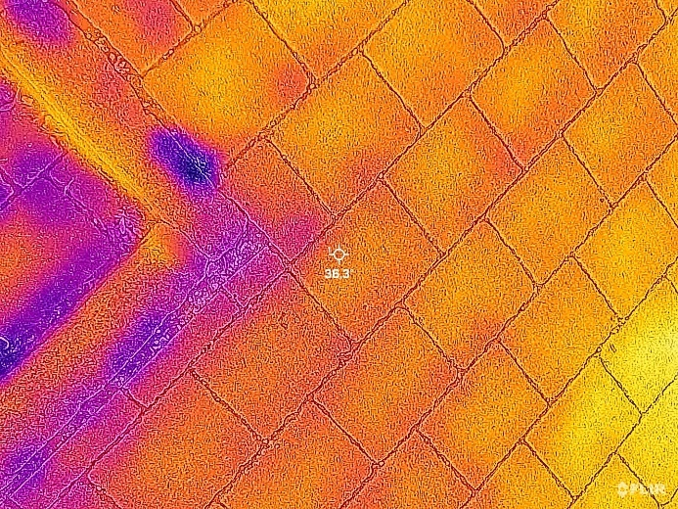

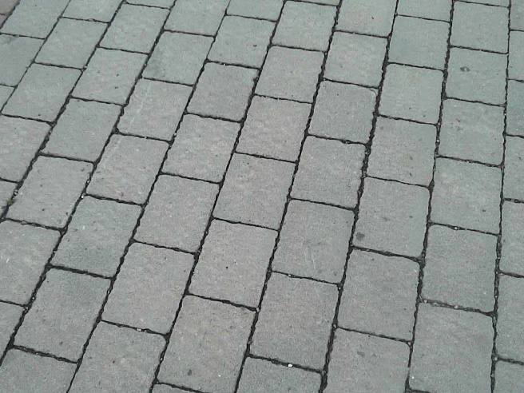
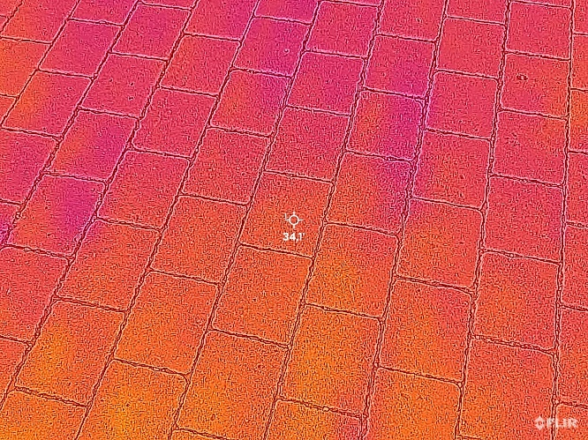
Vor Apotheke:
Vor Herberts:

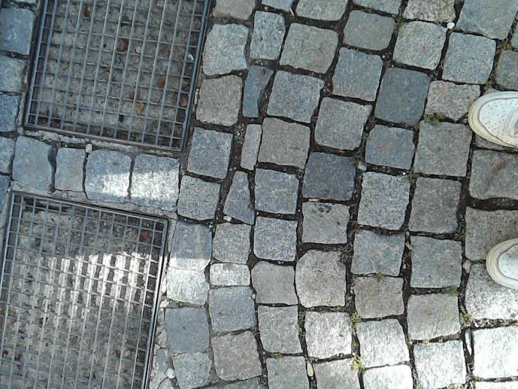
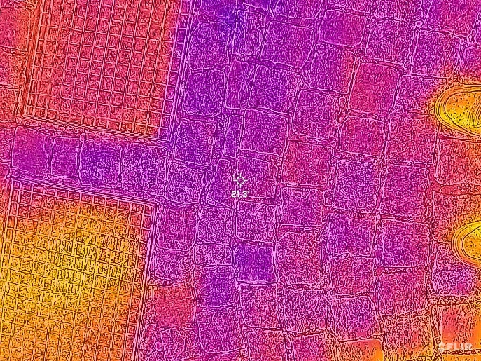
Volksschule Haupteingang:

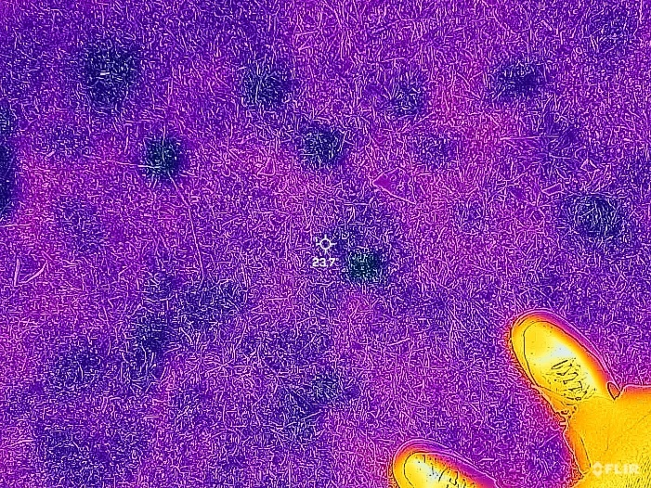
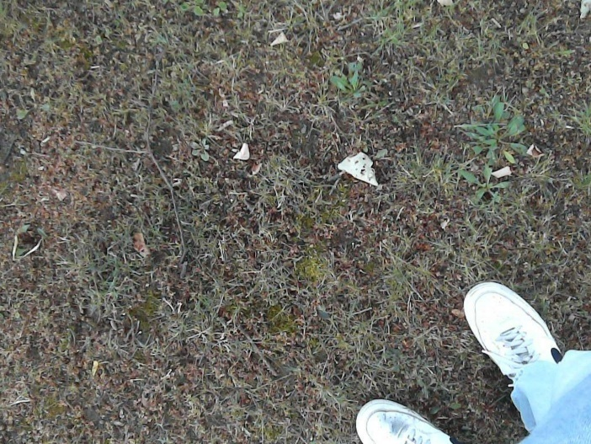
Volksschule Nordseite:

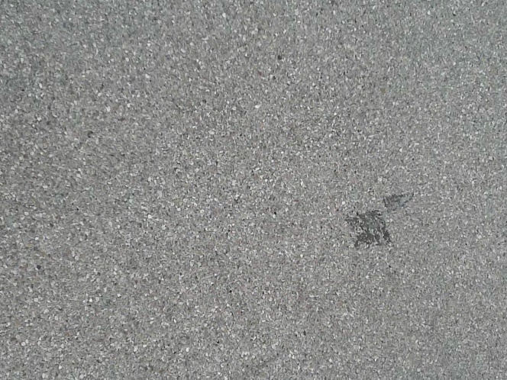

Ehemaliger Postbus-Parkplatz:

Stadtparkgraben:
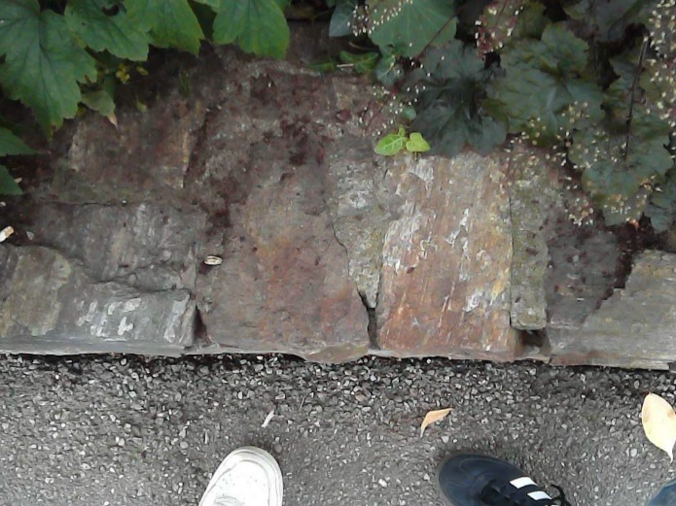
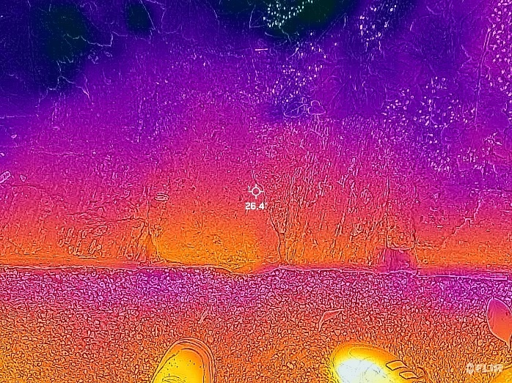

B.2 Herzogenburg

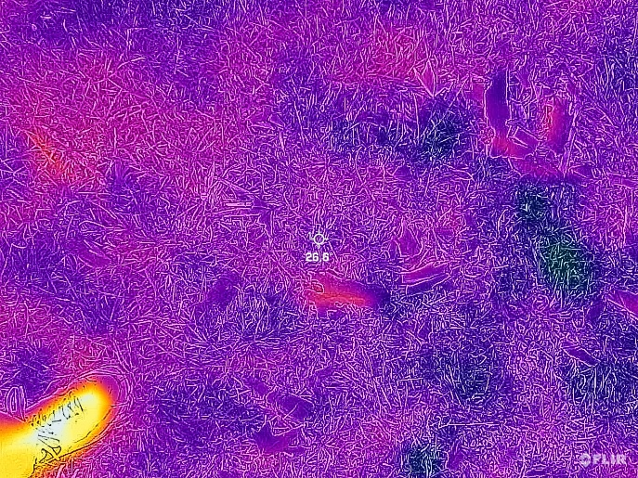
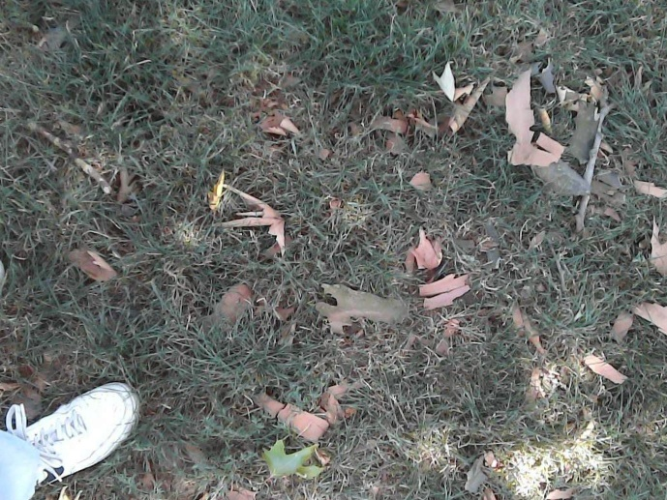
Beschattete Grüninsel:

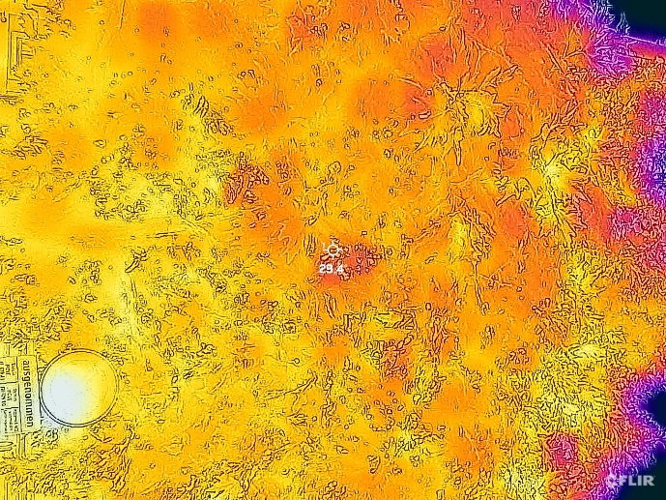
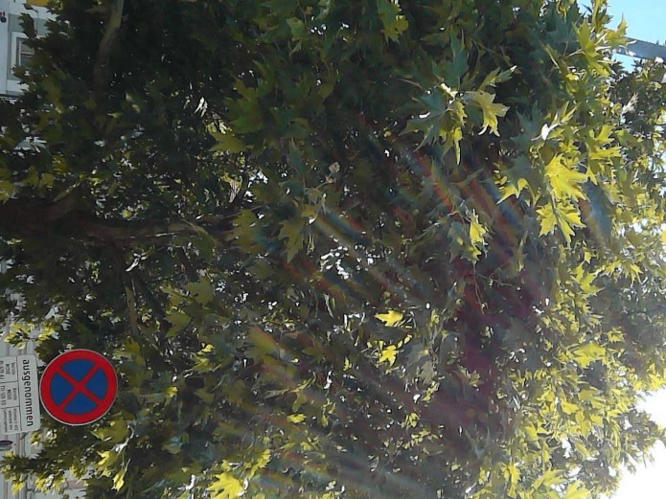
Baumkrone:

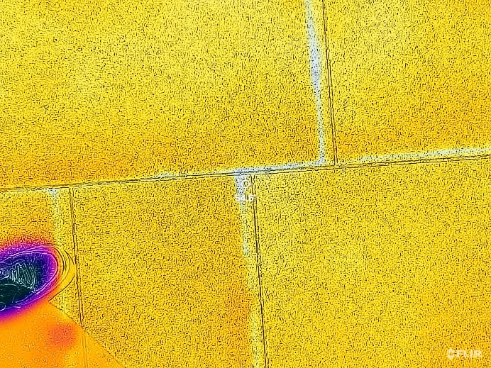
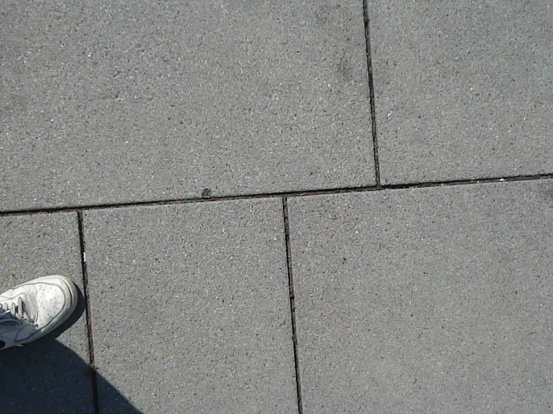
Hauptplatz ehemalige Schirmbar:

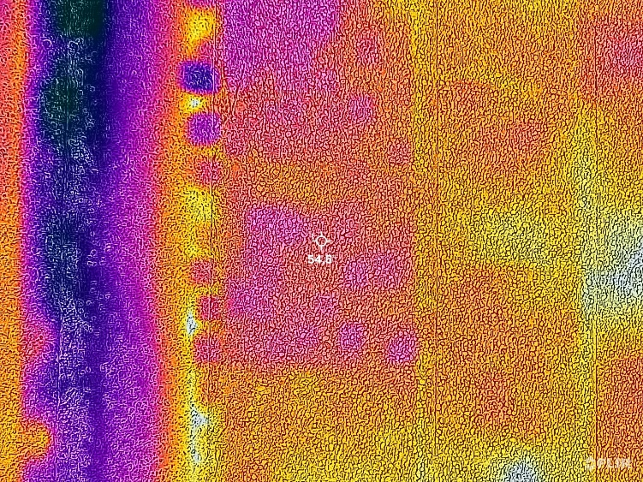
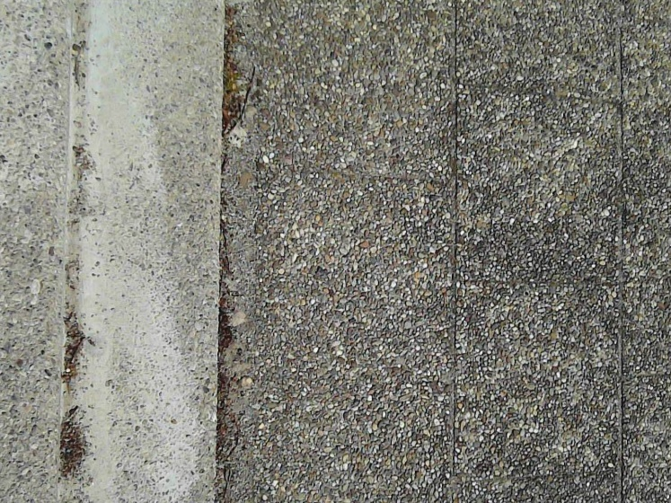
Ruhebereich vor Musikschule:

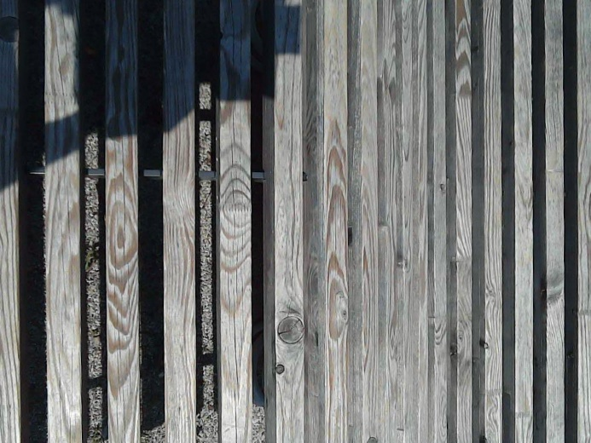
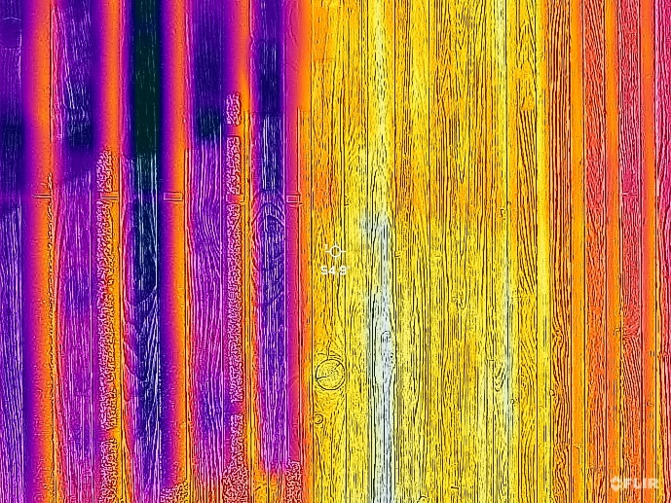
Besonnte Liegefläche:

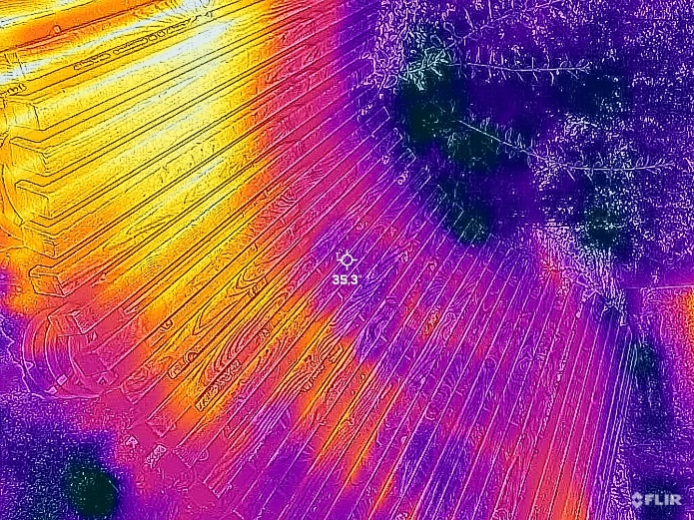
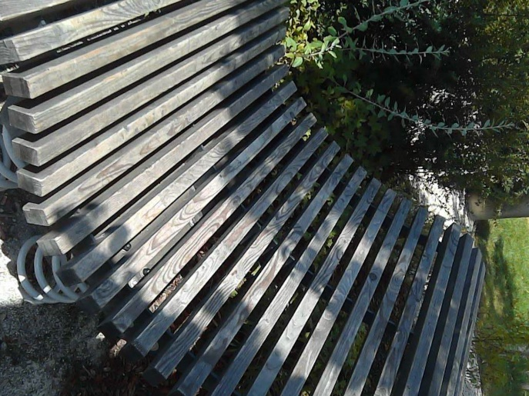
Beschattete Liegefläche:

Besonnte Sitzbank:
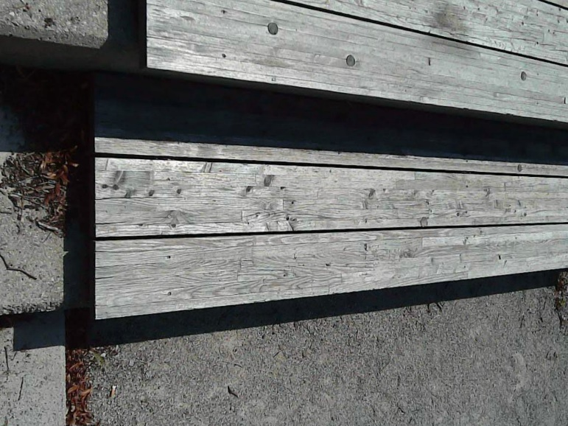
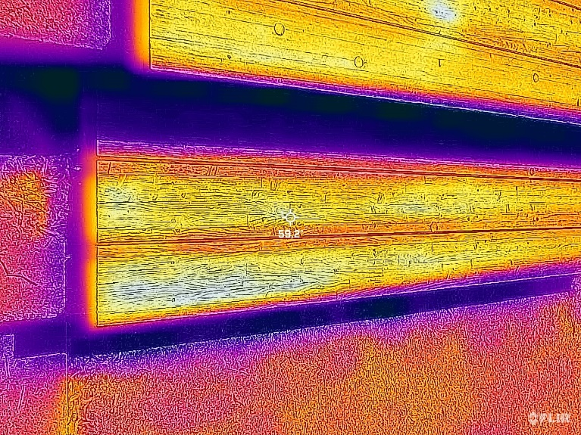

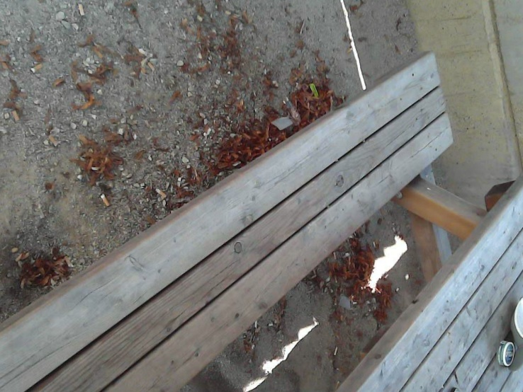
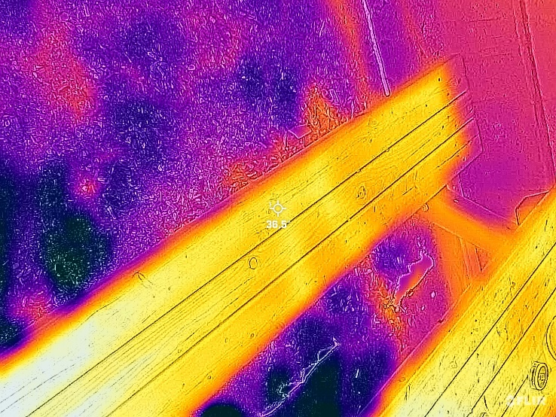
Beschatteter Unterstand:

Beschatteter Grünbereich:
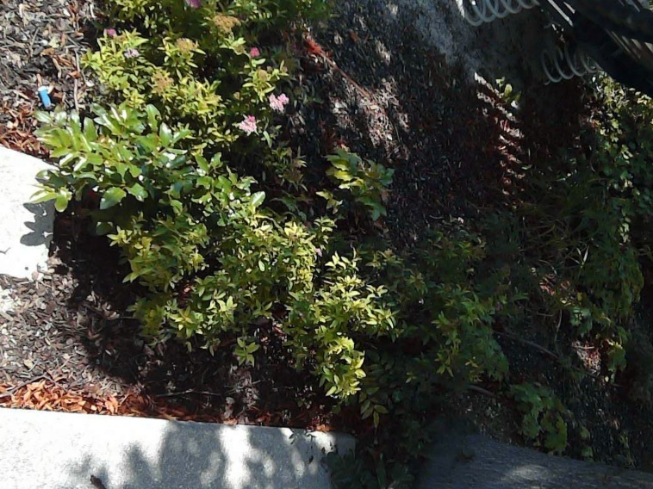
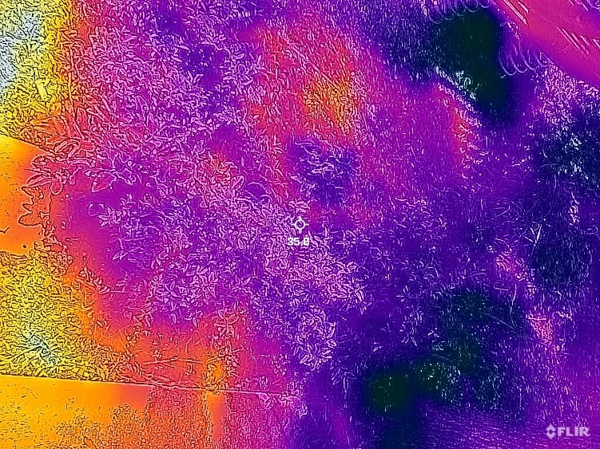

Platz vor Musikschule:
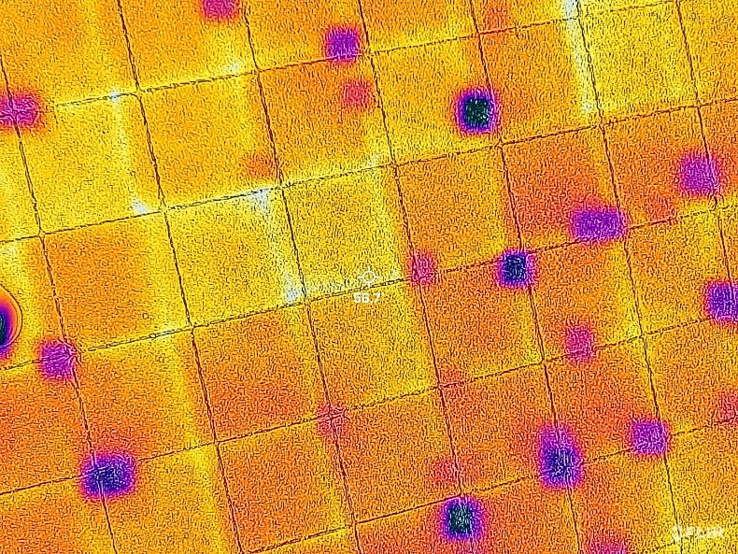
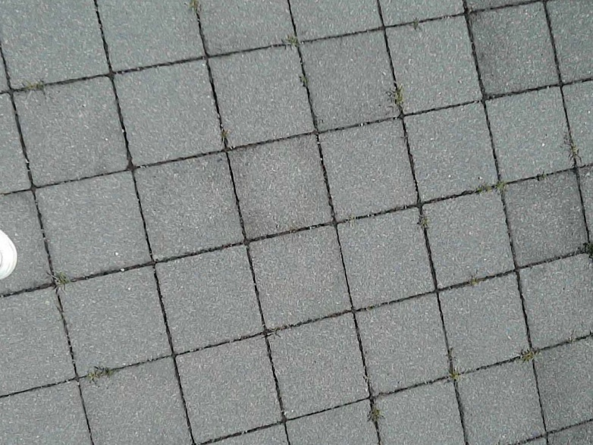

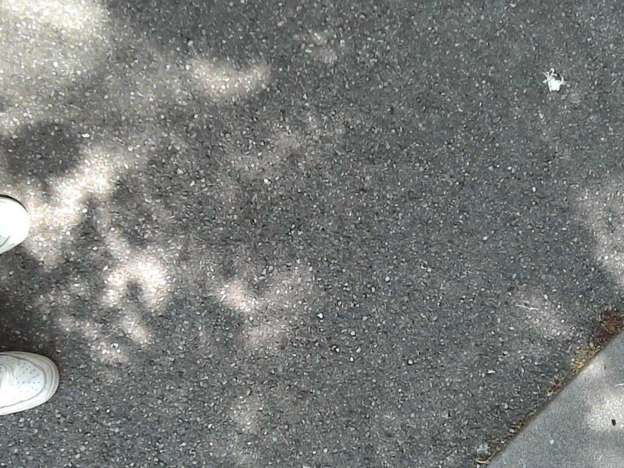
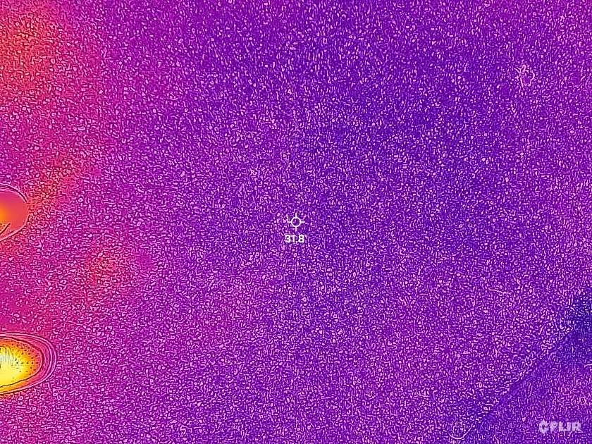
Angrenzender Pocket-Park im Stift:

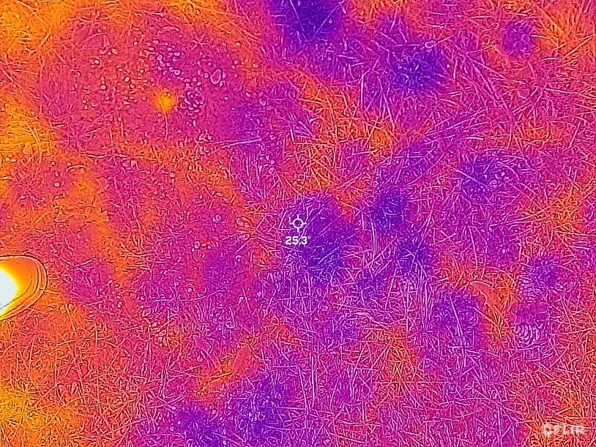
Drei Bäume:
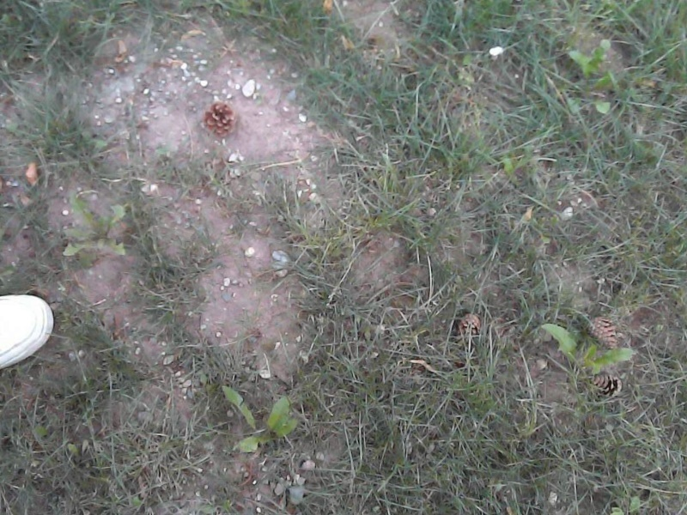

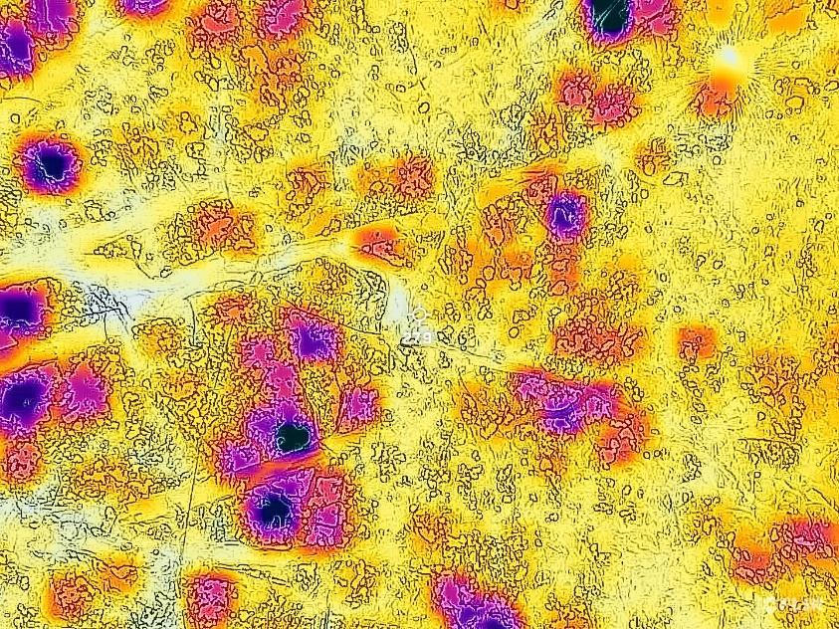
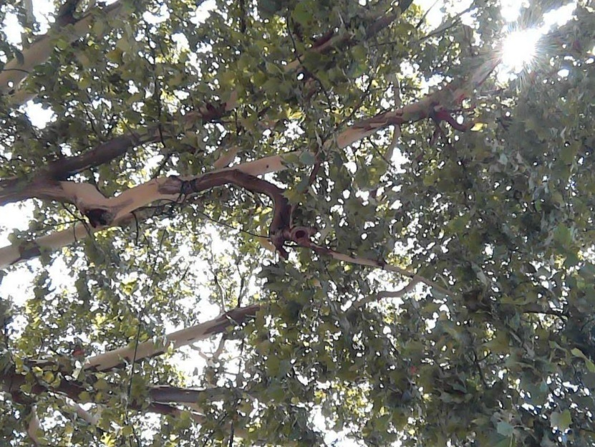
Baum vor Möbelhaus Kuchar:

Baum vor Möbelhaus Kuchar (Erde):
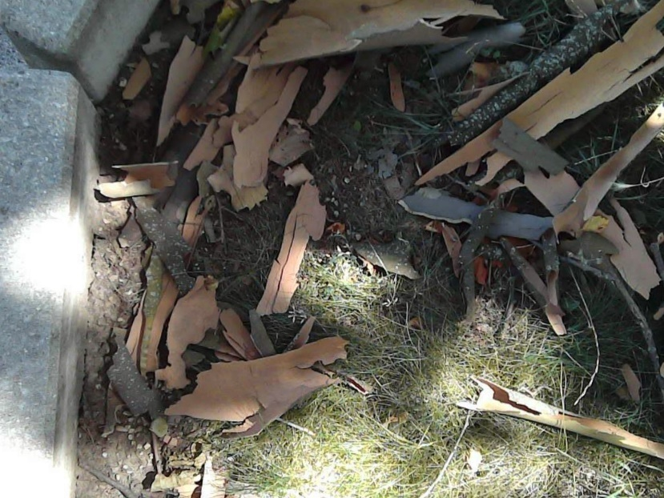
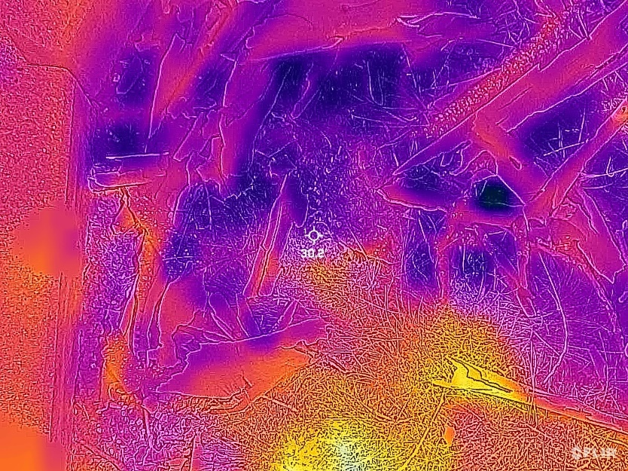

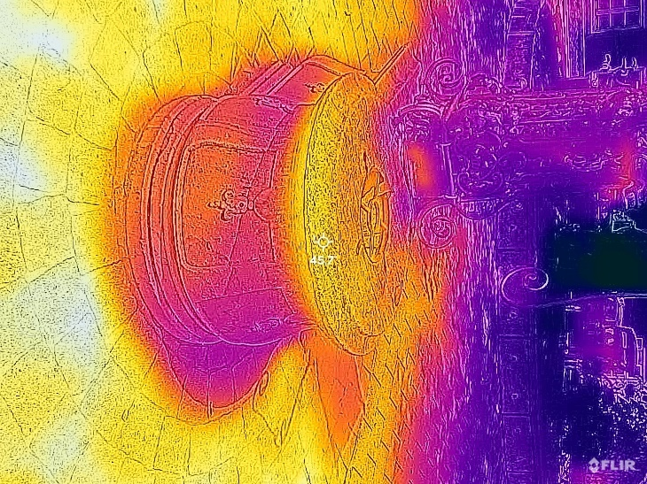
Statue vor Möbelhaus Kuchar:
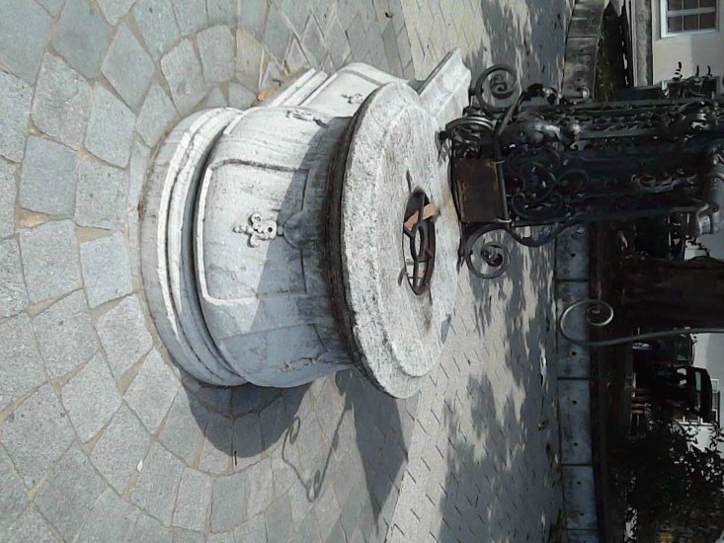

- Schlussfolgerungen

Die Gegenüberstellungen zeigen deutlich…

- Beschattete Bereiche – wenige Meter neben voll besonnten Bereichen liegend - haben deutlich geringere Oberflächentemperaturen (Unterschied ca. 20°C).
- Besonnte begrünte Oberflächen haben gegenüber benachbarten versiegelten Oberflächen (Asphalt/Beton) um bis zu 20°C geringere Oberflächentemperaturen. (Beispiel: Pocket-Park Stiftgarten Herzogenburg vs. Platz vor Musikschule)
- Begrünte und beschattete Oberflächen lassen bereits ab einer Fläche von 50-100m2 eindrucksvolle Kühl-Inseln entstehen, in denen ein deutlich kühleres und angenehmeres Mikroklima entsteht. (Beispiel: Pocket-Park beim Schloss Traismauer). Der Temperaturunterschied zur benachbarten und voll besonnten Asphaltoberfläche ist groß.

Die Konsequenzen für das Stadtklima…

Oberflächengestaltung und Baumbestand haben große Konsequenzen auf die Lebensqualität und das Wohlbefinden der BürgerInnen im Stadtgebiet.

Die Messungen zeigen:
- Mit Beton oder Asphalt versiegelte Oberflächen heizen sich tagsüber deutlich stärker auf als unversiegelte und begrünte Oberflächen.
- Nicht beschattete Oberflächen heizen sich stärker auf als beschattete Oberflächen.
- Grüninseln mit dichtem Baumbestand bzw. Pocket-Parks bilden ein angenehmes Mikroklima aus und sind Orte der Erholung. Von ihnen geht keine nächtliche Erwärmung des Stadtgebiets aus. Vielmehr kann aus ihnen kühle Luft in die Umgebung fliesen.

Die Konsequenzen für das Stadtklima, auch in Kleinstädten:
Je länger und stärker sich Oberflächen bei Sonneneinstrahlung tagsüber aufheizen können, desto mehr speichern sie Wärmeenergie.
Diese wird in Form von Strahlungswärme in der Nacht wieder abgegeben und heizt die Umgebung während der Nachtstunden auf.

Je höher der Anteil dieser Flächen im Stadtgebiet umso mehr Hitze wird im Stadtgebiet gespeichert und erschwert eine Abkühlung während der Nacht. Die Folgen sind…
- keine Abkühlung während der Nachtstunden, hohe Nachttemperaturen
- geringere Möglichkeiten der Erholung der StadtbewohnerInnen in den Nachtstunden
- die Lufttemperaturen bleiben auch nachts hoch, nächtliches Lüften der Gebäude wird unwirksam

Schlussfolgerungen für gute Anpassungsmaßnahmen

Ein Anstieg der globalen Durchschnittstemperatur um 1,5°C bedeutet in unseren Breiten einen Anstieg der Jahresdurchschnittstemperaturen um 2,5-4°C.
Die Gestaltung von Oberflächen im Lebensraum Stadt entscheidet maßgeblich über die Lebensqualität für die BewohnerInnen.
Der Einbau von Klimaanlagen stellt keine gute Anpassungsmaßnahme ansteigende Temperaturen dar.

Jeder Quadratmeter Wiese ist für das Stadtklima ein Gewinn:
- kühlt sich selbst durch Verdunstung von Wasser und senkt damit seine Oberflächentemperatur
- wirkt der Bodenversiegelung entgegen und lindert damit negative Effekte von Starkregenereignissen
Jeder Baum:
- verhindert durch Beschattung die Überhitzung von Boden- und Wandoberflächen
- wirkt wie eine große Klimaanlage, betrieben mit Sonnenenergie (
Jede Beschattung durch bauliche Maßnahmen oder baulich bedingte Schattenlagen
(Beispiel: Beschattete Florianigasse, Unterstand bei Ruheplatz vor Musikschule in Herzogenburg)
- Verhindert ebenso die Aufheizung im beschatteten innen- oder daruntergelegenen Bereich.
- Die besonnten Oberflächen solcher gebauten Strukturen (Dach, Wände) heizen sich jedoch wie alle anderen Oberflächen auf bzw. reflektieren Strahlung und tragen zur Erhitzung bei.
- Sind die Oberflächen jedoch begrünt, sind sie deutlich kühler durch die Verdunstung der Vegetation, die grünen Pflanzen reflektieren kaum Strahlung und speichern keine Wärme.
- Sollen also bauliche Strukturen für Beschattung sorgen, dann sollten sie bepflanzt/begrünt werden, um auch mit ihren sonnenexponierten Oberflächen keinen Beitrag zur Aufheizung der Umgebung zu leisten.

- Anhang

Wetterlage: Prognose der ZAMGG am 24.7.2024
Quelle: ZAMGG – Daten NÖ
